中國文化大學教育部高教深耕計畫成果紀錄表

子計畫 | USR Hub「陽明山學」：建構永續環境之在地網絡與社會實踐
具體作法 | 邀請業師協同授課
主題 | 景觀設計（三） – 南港瓶蓋印象公園與南興公園(南港車站廣場)設計
內容  （活動內容簡述/執行成效） | 主辦單位：景觀學系  活動日期：111年12月6日（星期二）12：10 - 18：00（備註：僅請款2小時）  活動地點：大典館510教室  主 講 者：陳盈婷老師  參與人數：12人（教師 2 人、學生 10 人、行政人員 0 人、校外 0 人）  內容：  1.設計主題命名  2.設計說明與理念  3.基地環境分析  4.規劃設計方案之配置圖  5.相關之剖立面圖、透視圖等基本設計圖說。  6.規劃設計應考量可執行性  7.相關案例分析  執行成效：  藉由各個不同尺度的環境資源盤點及規劃構想及程序，了解未來可能會要學習的專業方向，刺激學習效益及成果。
活動照片  (檔案大小以不超過2M為限) | 活動照片電子檔名稱  (請用英數檔名) | 活動照片內容說明(每張20字內)
 | IMG_2233 | 陳盈婷老師課堂教學
 | 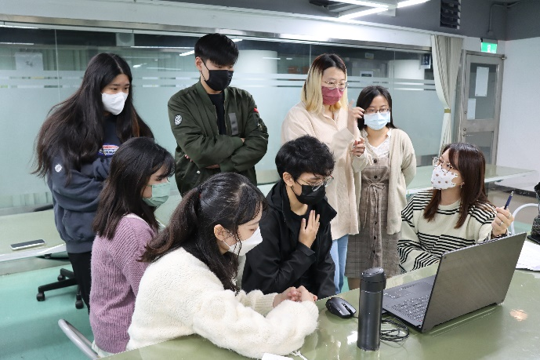  IMG_2236 | 陳盈婷老師課堂教學
 | 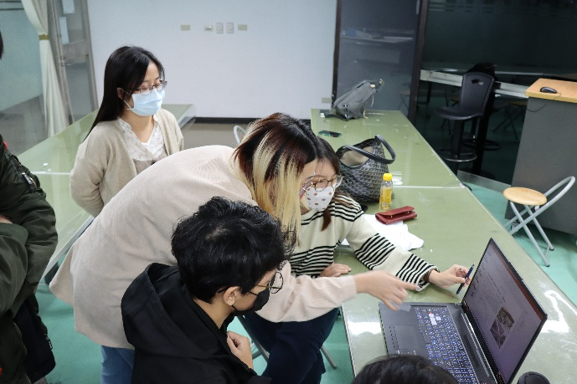  IMG_2241 | 陳盈婷老師與學生討論
 | 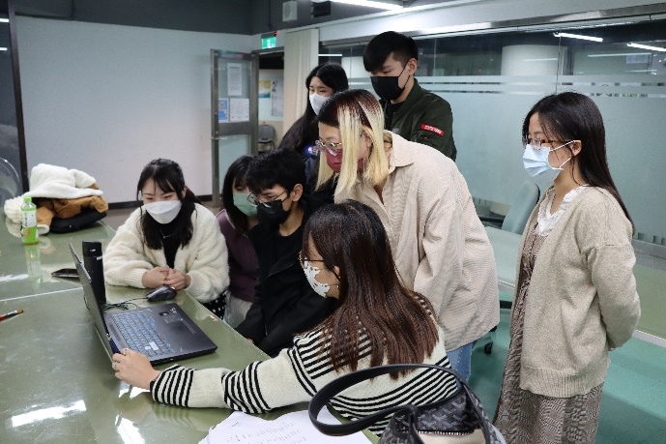  IMG_2245 | 學生專心聽講
備註：活動照片請附上原始照片一併回傳
附件檔案 | 附件檔案名稱  (請用英數檔名) | 附件名稱

